**МИНИСТЕРСТВО НАУКИ И ВЫСШЕГО ОБРАЗОВАНИЯ РОССИЙСКОЙ ФЕДЕРАЦИИ**

**ФЕДЕРАЛЬНОЕ ГОСУДАРСТВЕННОЕ БЮДЖЕТНОЕ ОБРАЗОВАТЕЛЬНОЕ**

**УЧРЕЖДЕНИЕ ВЫСШЕГО ОБРАЗОВАНИЯ**

**«МОСКОВСКИЙ АВИАЦИОННЫЙ ИНСТИТУТ**

**(национальный исследовательский университет)»**

Институт №3 «Системы управления, информатика и электроэнергетика»

Кафедра 311 «Прикладные программные средства и математические методы»

**ЛАБОРАТОРНАЯ РАБОТА №10**

**по дисциплине:**

**«Проектирование информационных систем»**

Выполнил:

Студент гр. М3О-216Б-21

Титов Владимир Александрович

Подпись:_____________________

Научный руководитель:

к.т.н. доцент

Смирнов Владимир Юрьевич

Подпись руководителя:__________

Москва 2023

СОДЕРЖАНИЕ

1. Цель работы………………………………………………………...………2
2. Листинг...……………………………………………………………………3
3. Результат работы………………………………………………………...…6
4. Используемая литература………………………………………………….8

ЦЕЛЬ РАБОТЫ

Изучить основы создания дополнительных отчетов в структуре предметно-ориентированной ИС, на примере программы 1С Предприятие 7.7.

Использовались: Python, QtDesigner, PyQt6, psycopg2, PostgreSQL4

ЛИСТИНГ

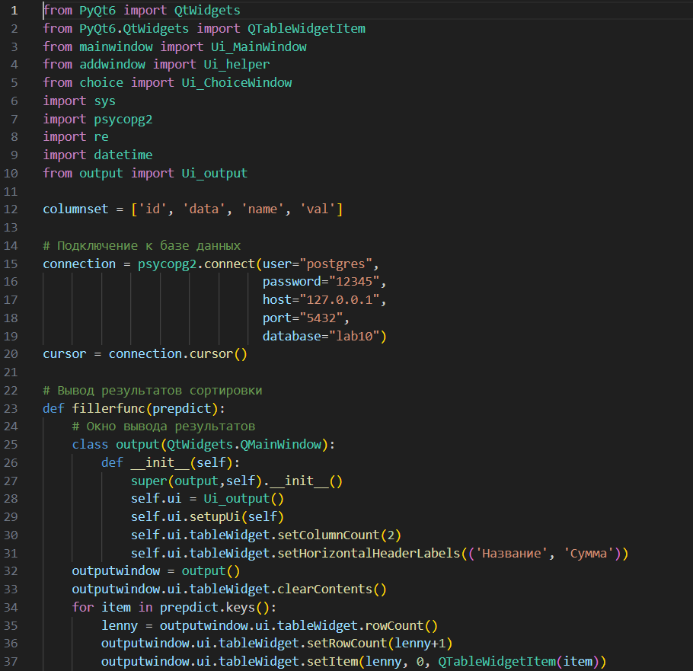

fillerfunc – заполняет таблицу значениями из переданного словаря

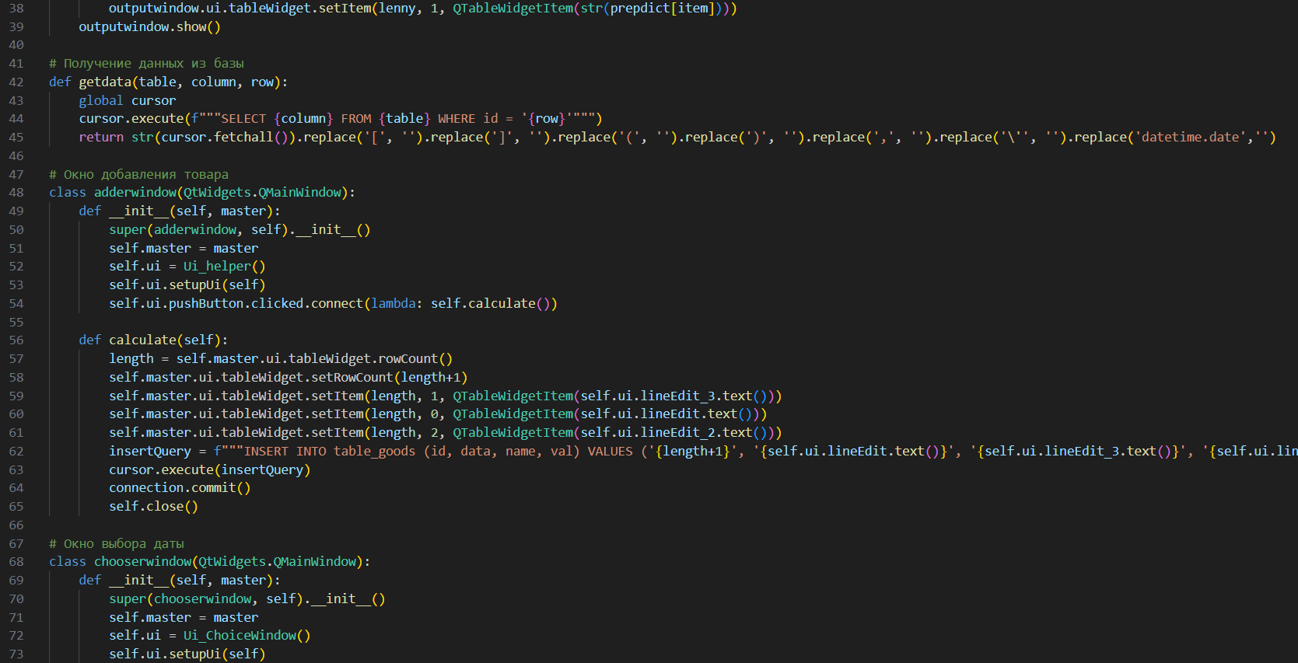

Getdata – получение информации из базы данных по названию таблицы, строке и столбцу

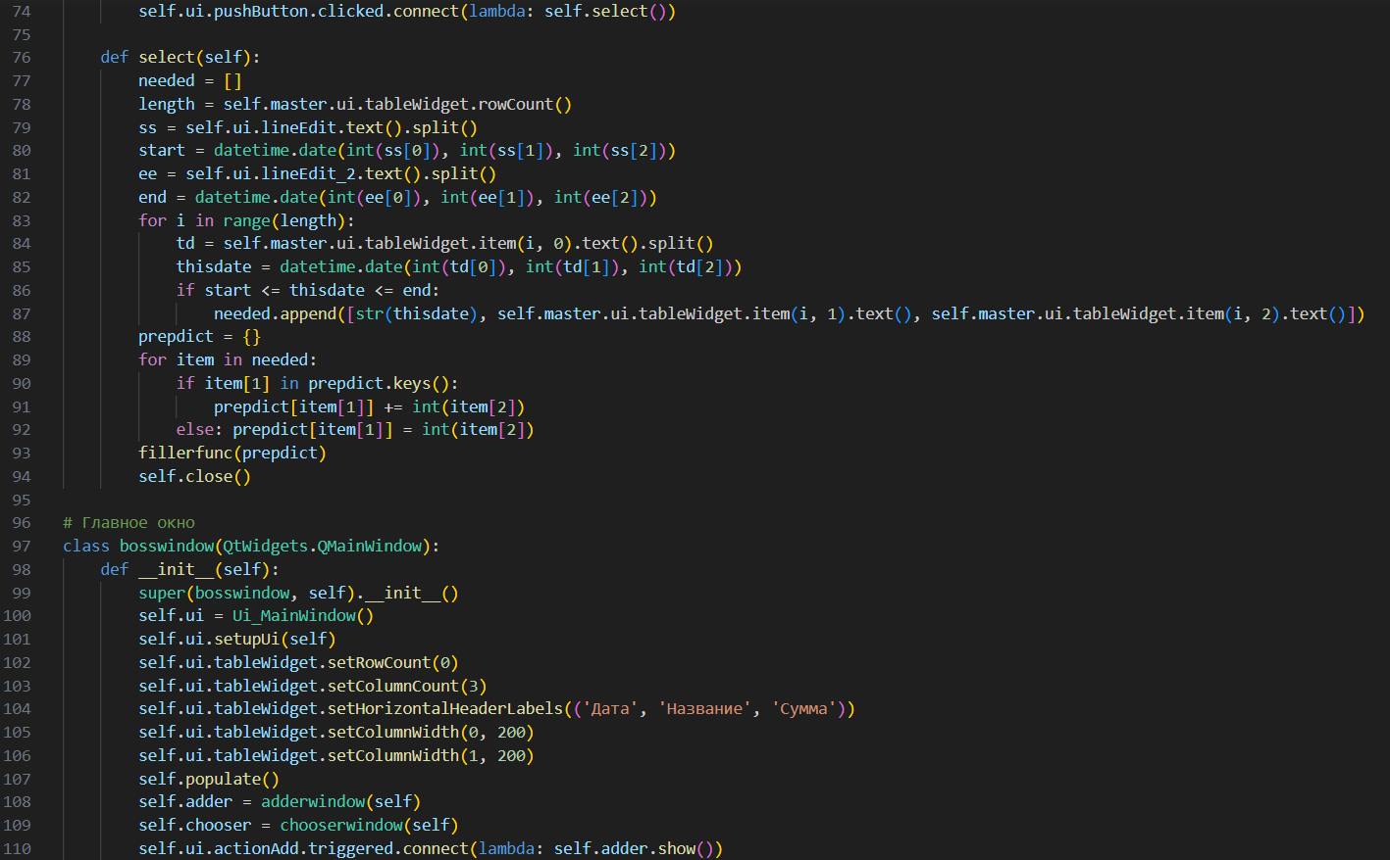

Select – взятие данных из базы данных по значениями из словаря

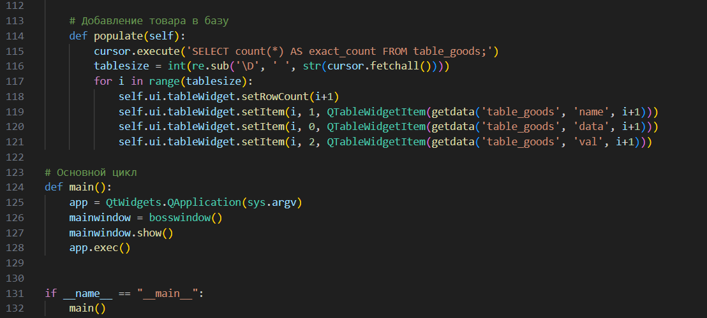

Populate – заполнение GUI информацией из базы данных

РЕЗУЛЬТАТ РАБОТЫ

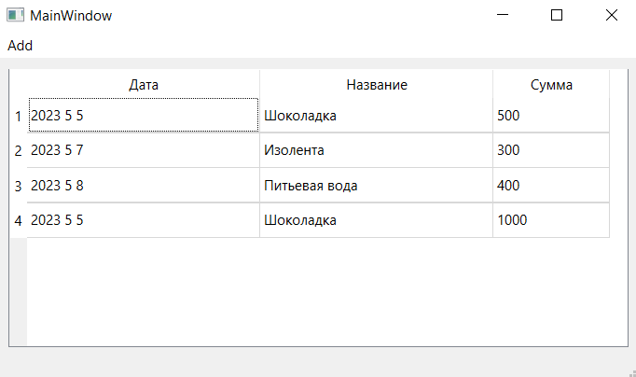

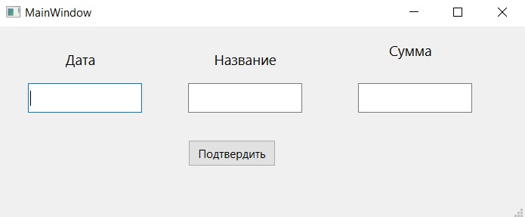

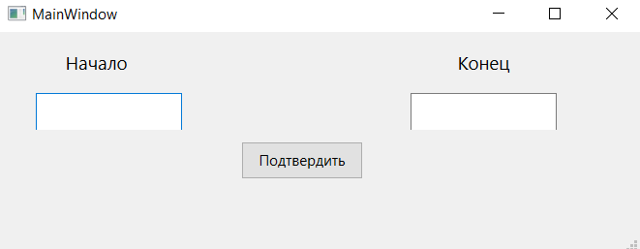

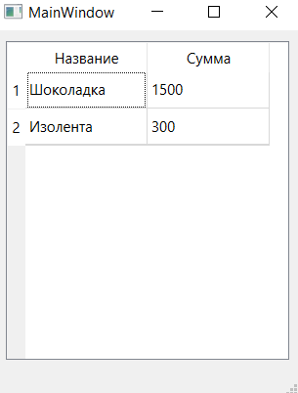

ИСПОЛЬЗУЕМАЯ ЛИТЕРАТУРА

1. <https://habr.com/ru/companies/skillfactory/articles/599599/>